**Скакун (в девичестве Скакун) Анна (Skakunowa Anna z Skakunow)**

7 ноября 1809 г – венчание с Якубом Скакуном с деревни Замосточье (НИАБ 136-13-920, лист 15об, №16/1809-б (ориг)).

8 ноября 1810 г – крещение дочери Рыпины (НИАБ 136-13-894, лист 79об, №56/1810-р (ориг)).

**НИАБ 136-13-920:** Лист 15об. **Метрическая запись №16/1809-б (ориг).**

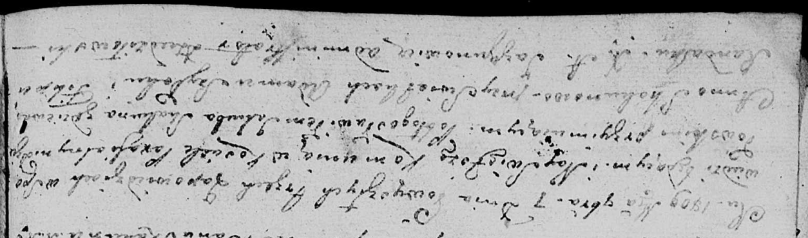

Дедиловичская Покровская церковь. 7 ноября 1809 года. Метрическая запись о венчании.

Skakun Jakub – жених, с деревни [Замосточье].

Skakunowa Anna – невеста, девка.

Szyłak Adam – свидетель.

Randak Filip – свидетель.

Jazgunowicz Antoni – ксёндз.

**НИАБ 136-13-894:** Лист 79об. **Метрическая запись №56/1810-р (ориг).**

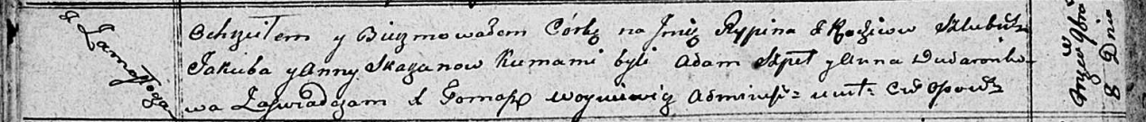

Осовская Покровская церковь. 8 ноября 1810 года. Метрическая запись о крещении.

Skakunowna Rypina – дочь родителей с деревни Замосточье.

Skakun Jakub – отец.

Skakunowa Anna – мать.

Szpet Adam – кум.

Dudaronkowa Anna – кума.

Woyniewicz Tomasz – ксёндз.